MEMORIU TEHNIC

CAPITOLUL 1 - DATE GENERALE

I.01 Denumirea obiectului de investiţii
“ELABORARE PLAN URBANISTIC ZONAL - ZONA DELIMITATĂ DE BULEVARDUL MAMAIA, STRADA ION LAHOVARI, STRADA CĂLĂRAȘI, STRADA GENERAL MANU.”

I.02 Amplasamentul pentru care se inițiază P.U.D.-ul
CONSTANȚA, BULEVARDUL MAMAIA, nr. 49

I.03 Titularul investiţiei
S.C. ARKAS SHIPPING & TRANSPORT S.A. – SUCURSALA CONSTANȚA
și MOROIANU MIHAIL- EDUARD

I.04 Beneficiarul investiţiei
S.C. ARKAS SHIPPING & TRANSPORT S.A. - SUCURSALA CONSTANTA
(S.C ARKAS DENIZCILIK VE NAKLIYAT ANONIM SIRKETI), S.C. ARKAS
DACIA S.R.L., MOROIANU MIHAIL - EDUARD, MOROIANU DANIELA
PRIN: S.C. ROMAR SHIPPING & TRANSPORT S.R.L.

I.05 Elaboratorul documentaţiei
S.C. MAS PUBLISHING & PARTNERS S.R.L. – CONSTANȚA
tel: 0723.171.168 / 0743.904.204

I.06 Șef proiect
Urb. Alexandru Băjenaru

I.07 Faza proiect
PLAN URBANISTIC ZONAL

I.08 Număr proiect
162/ 2017

I.08 Cadru legislativ privind protecția mediului

- HOTĂRÂRE Nr.1076 din 8 iulie 2004 privind stabilirea procedurii de realizare a evaluării de mediu pentru planuri și programe, actualizată;
- Legea privind protecția mediului 265/2006 pentru aprobarea O.U.G. 195/2005, actualizată;
- ORDIN Nr.117 din 2 februarie 2006 pentru aprobarea Manualului privind aplicarea procedurii de realizare a evaluării de mediu pentru planuri și programe;
- Legile privind aprobarea secțiunilor Planului de Amenajare a Teritoriului Național;
- Ordonanța de Guvern Nr.57/29.06.2007 – Regimul ariilor naturale protejate, conservarea habitatelor naturale, a florei și faunei sălbatice cu modificările și completările ulterioare, actualizată.

CAPITOLUL 2 – NECESITATEA ȘI OPORTUNITATEA PLANULUI

Scopul prezentei documentații constă în modificarea reglementărilor urbanistice aprobate pentru amplasamentul situat pe bd. Mamaia, nr. 49. Având în vedere prevederile Legii 350 /2001, se va studia unitar și coroborat o zonă mai mare ce va face studiul documentației de urbanism și va fi delimitată astfel:

- La nord-est: Strada General Manu
- La nord-vest: Strada Călărași
- La sud-est: Bd. Mamaia
- La sud-vest: Strada Ion Lahovari

Prin Planul urbanistic zonal se vor stabili reglementări noi cu privire la: regimul de construire, funcţiunea amplasamentului, înălţimea maximă admisă, coeficientul de utilizare a terenului (C.U.T.), procentul de ocupare a terenului (P.O.T.), retragerea clădirilor faţă de aliniament şi distanţele faţă de limitele laterale şi posterioare ale parcelei.

Amplasamentul studiat, ce a generat prezenta documentație, are o suprafață totală de 575,00 mp. conform acte și 587,00 mp. conform măsurători și este format din teren identificat cu N.C.216500 în suprafață de 332,00 mp. conform măsurători și teren identificat cu N.C.216806 în suprafață de 243,00 mp. conform acte și 255,00 mp. conform măsurători, așa cum sunt menționate și în fișa actului de proprietate și planul de amplasament și delimitare a corpului de proprietate.

Suprafața zonei studiate este de aproximativ 1,23ha, iar coordonatele stereo ’70 aferente acesteia sunt următoarele:
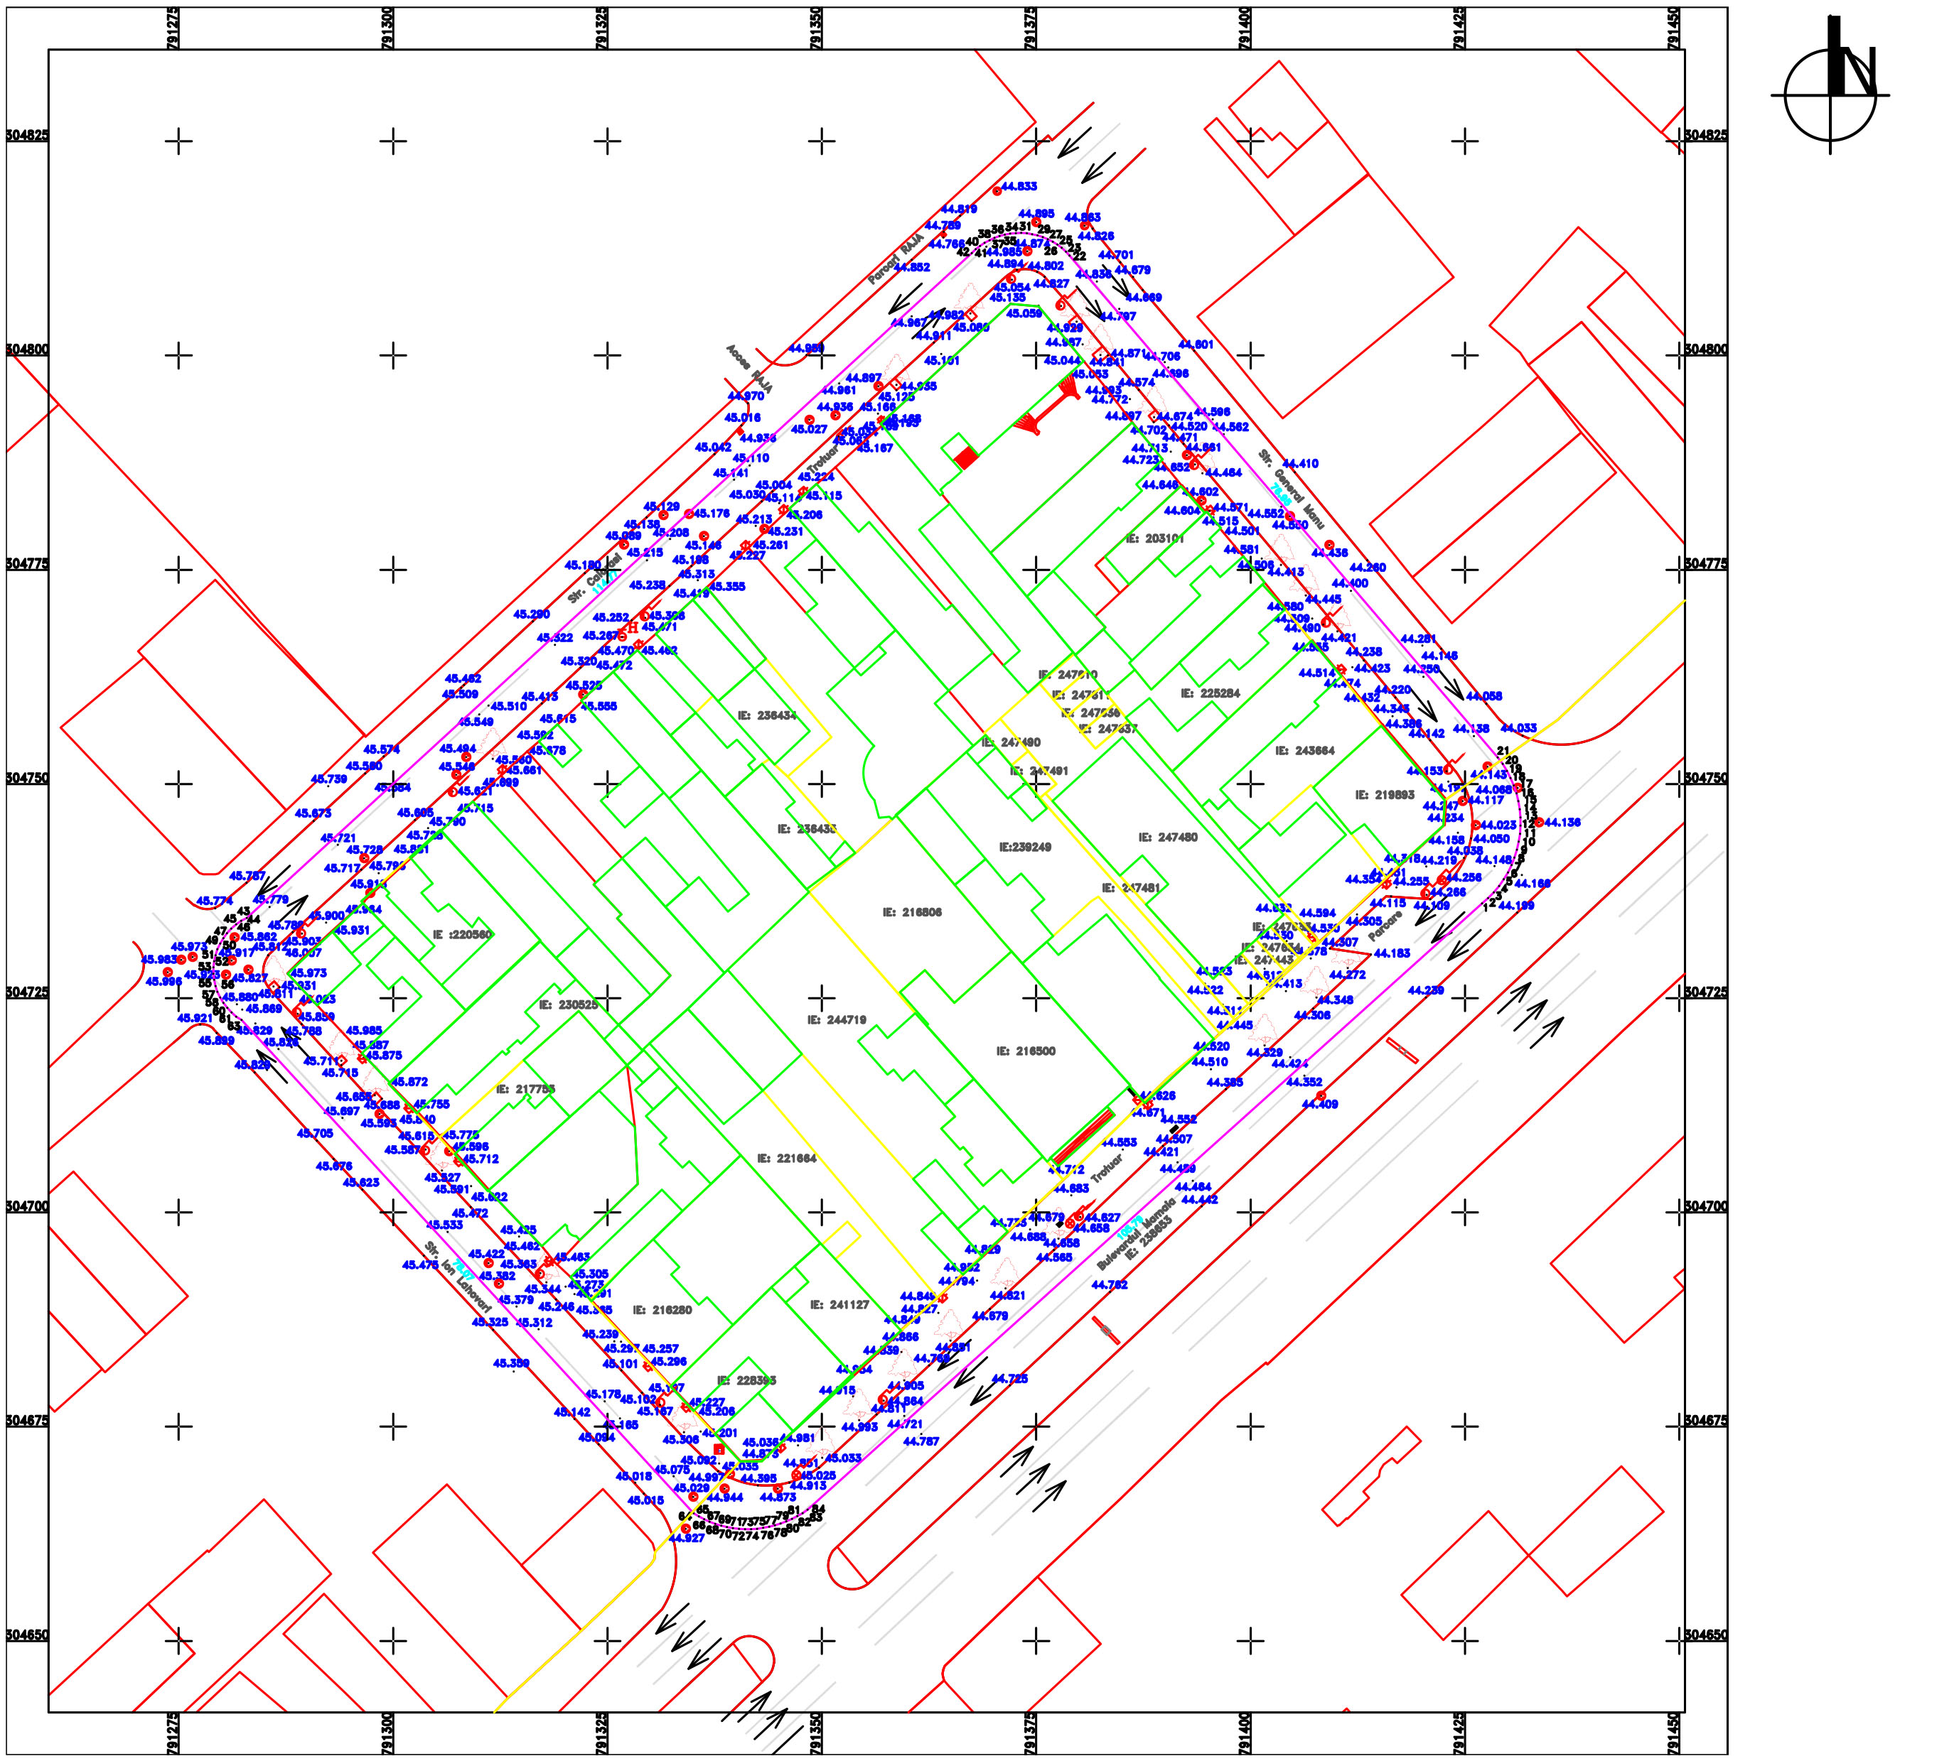
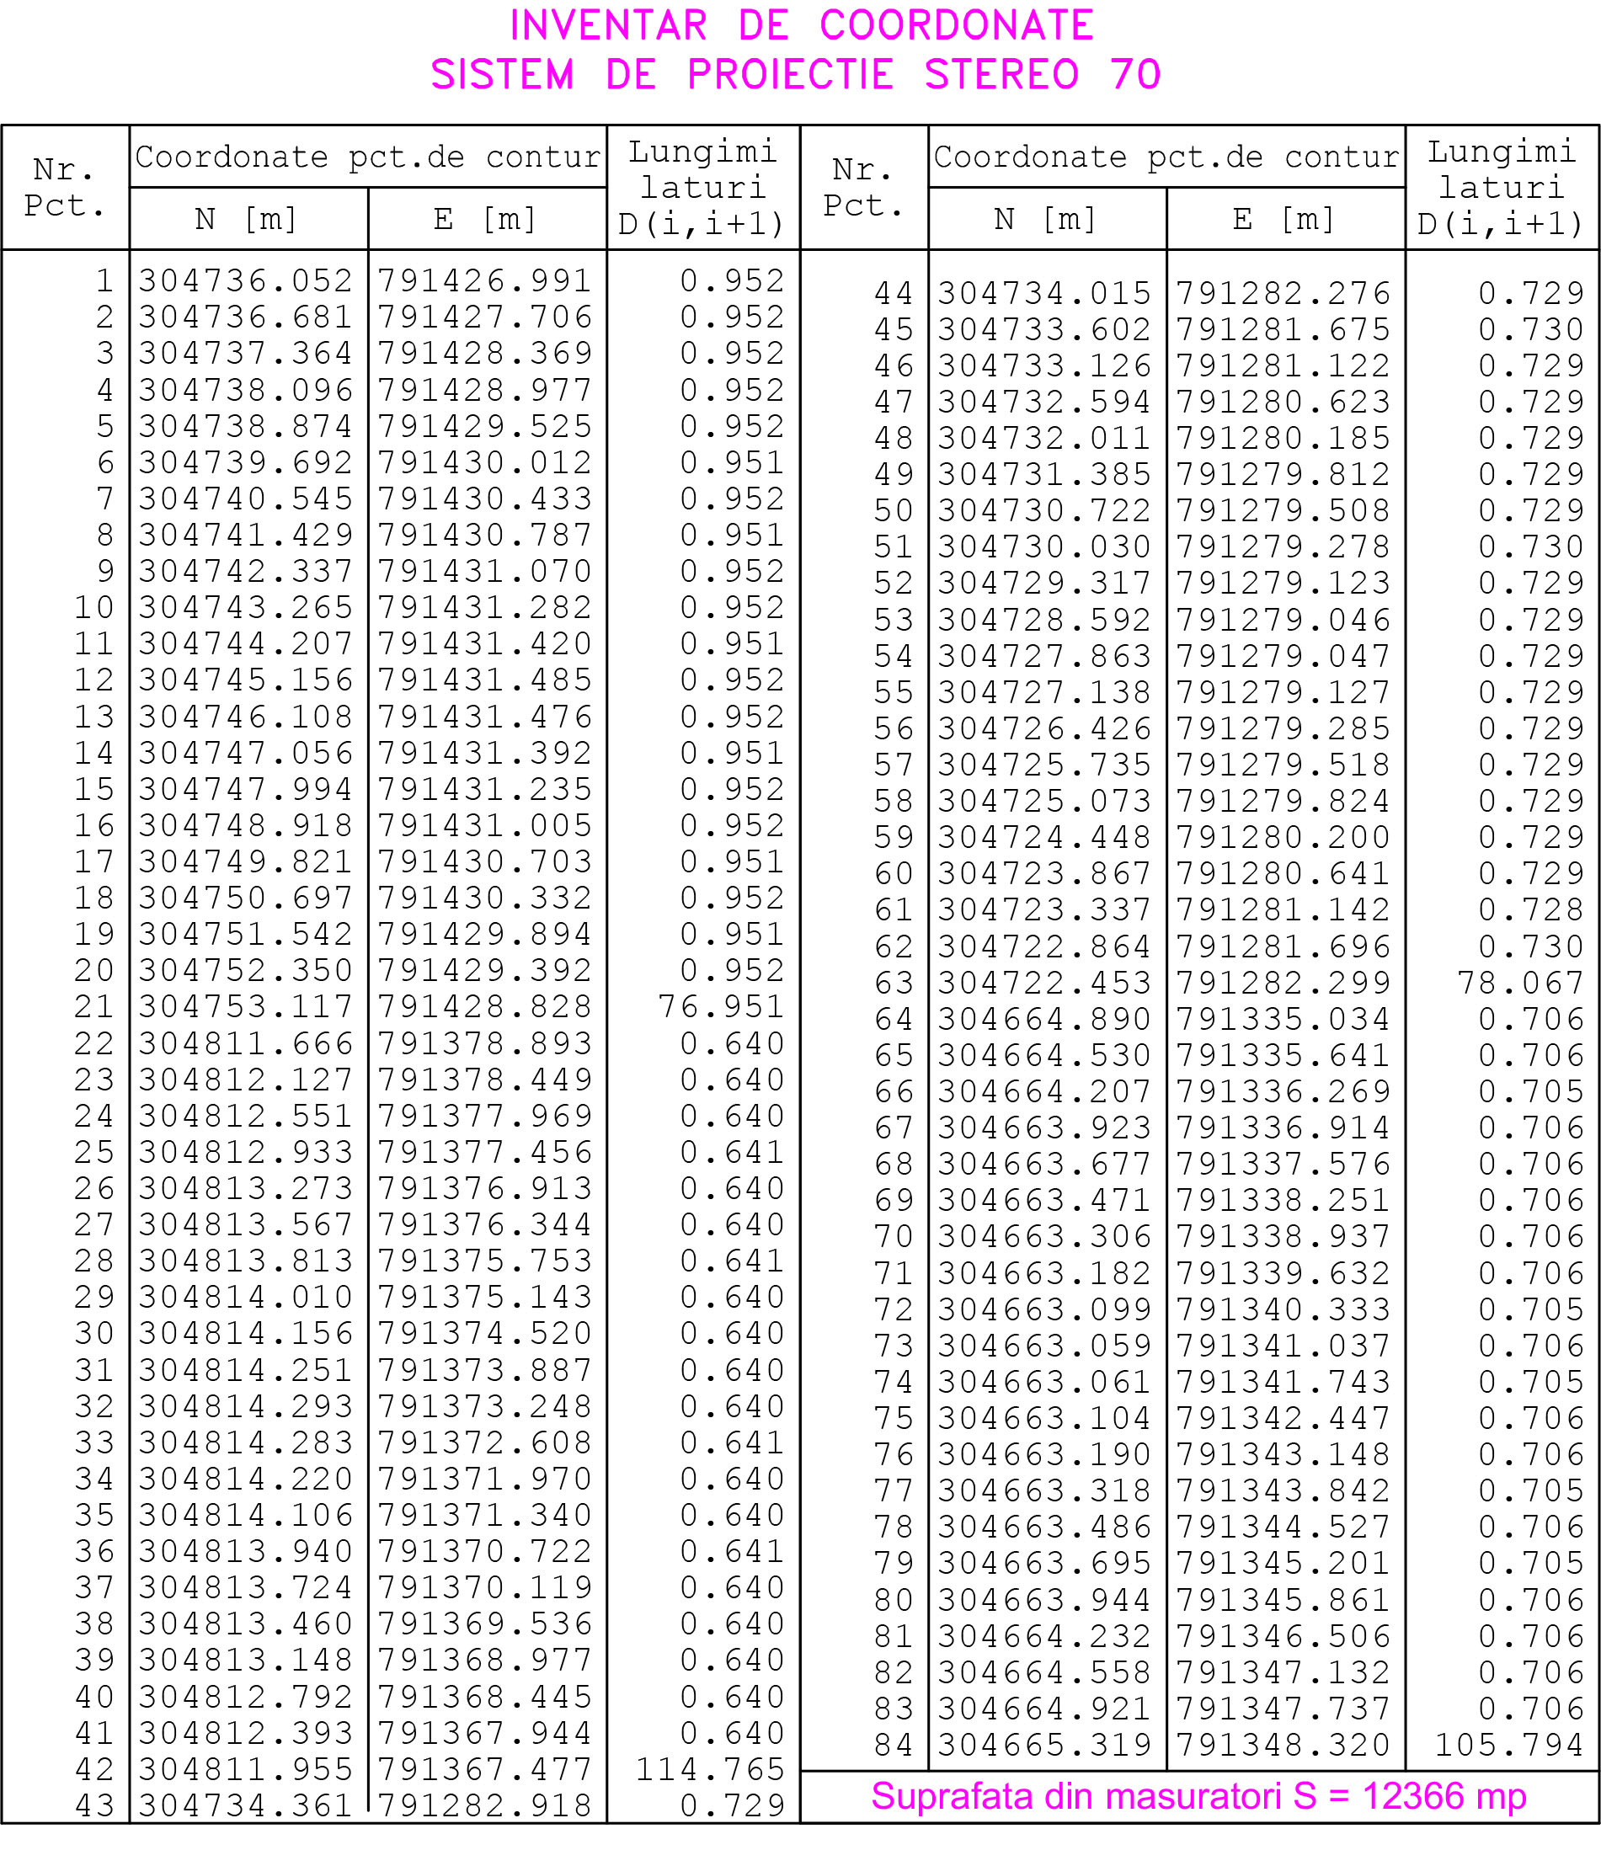

CAPITOLUL 3 – DESCRIEREA LUCRĂRILOR EXISTENTE

3.1 ETAPE DE DEZVOLTARE

Municipiul Constanţa este localizat în judeţul Constanţa în extremitatea de sud-est a României, pe coasta Mării Negre. Municipiul se învecinează cu orașele Năvodari și Ovidiu la nord, cu comuna Agigea la sud (cu aceste trei localități fiind lipit), orașul Murfatlar și comuna Valu lui Traian la vest, orașul Techirghiol și comuna Cumpăna la sud-vest și Marea Neagră la est.
Constanța este împărțită în cartiere tradiționale precum Anadolu, Tăbăcăria, Brotăcei, Faleza Nord, Coiciu, Palas, Medeea, Brătianu, Centru, Peninsula, Agigea sau Viile Noi, la care s-au adăugat cartiere sau subdiviziuni noi precum Tomis I, II, III și Nord, Abator, etc.

Terenul ce a generat prezenta documentație, în suprafață totală de 575,00 mp. conform acte și 587,00 mp. conform măsurători, este format din:
- teren identificat cu N.C.216500 în suprafață de 332,00 mp. conform măsurători și
- teren identificat cu N.C.216806 în suprafață de 243,00 mp. conform acte și 255,00 mp. conform măsurători.
Acesta este situat în intravilanul Municipiului Constanța, în proximitatea Spitalului Clinic Județean de Urgență Constanța și prezintă deschidere de 12,45 metri către Bulevardul Mamaia conform planului de amplasament și delimitare a imobilului.
Imobilul propus pentru studiu este situat în sit urban " cod "CT II - s- B - 02820 , poz. 484 la Jud. Constanța în LMI 2010, intrând astfel sub incidența legii ca zonă protejată.Suprafața zonei propuse pentru studiu include terenurile cuprinse între strada BULEVARDUL MAMAIA, STRADA ION LAHOVARI, STRADA CĂLĂRAȘI și STRADA GENERAL MANU.

Imobilul care face subiectul investiției private are următoarele vecinătăți conform extrasului de cadastru:

- La nord-est: vecin nr. cadastral 239249 și vecin proprietate privată;
- La nord-vest: vecin nr. cadastral 236435 și vecin proprietate privată;
- La sud-est: Bd. Mamaia (I.E. 236653);
- La sud-vest: vecin nr. cadastral 244719 și vecin proprietate privată.

3.2 MANAGEMENTUL DEȘEURILOR

Managementul deșeurilor nu este considerat o disfuncționalitate pentru planul de față, deoarece se vor lua toate măsurile necesare pentru colectarea și depozitarea în condiții corespunzătoare a deșeurilor generate în perioada de realizare a proiectului și de a se asigura că operațiunile de colectare, transport, eliminare sau valorificare să fie realizate prin firme autorizate pentru defășurarea acestor tipuri de activități.

CAPITOLUL 4 - DISFUNCȚIONALITĂȚI

Accesul auto. Accesul auto în incinta amplasamentului ce a generat P.U.Z. se face direct din Bulevardul Mamaia.
Circulația pietonală. Circulația pietonală se realizează pe trotuarele aferente străzilor existente.
Accesurile auto și pietonale vor fi asigurate din circulațiile existente în zona de studiu, fără incomodarea circulației publice ori a accesului vecinilor la proprietățile acestora.

Drumurile interioare și locuri de parcare. Locurile de parcare necesare se vor amenaja în interiorul proprietății private, asigurând astfel necesarul conform normelor legal aprobate, ținând cont de H.C.L. 113/2017 regulamentul privind asigurarea nr. minim de locuri de parcare pt. Lucrările de construcții și amenajări autorizate, pe raza Mun. Constanța, actualizat.

Rețeaua de căi ferate. Nu este cazul.

Rețele de utilități. În prezent, terenul ce face obiectul documentației de urbanism prezintă rețele de utilități, la care se poate realiza ulterior branșamentul (alimentare cu apă, canalizare, energie electrică, gaze naturale, alimentare cu energie termică).

Amplasarea unor construcții și terminale. Nu este cazul.

Managementul deșeurilor. Acest aspect nu este considerat o disfuncționalitate pentru planul de față, deoarece se vor lua toate măsurile necesare pentru colectarea şi depozitarea în condiţii corespunzătoare a deşeurilor generate în perioada de realizare a proiectului şi de a se asigura că operaţiunile de colectare, transport, eliminare sau valorificare să fie realizate prin firme autorizate pentru desfășurarea acestor tipuri de activități.

Trafic de pasageri și siguranța acestuia. Nu este cazul.

CAPITOLUL 5 – PROIECTE APROBATE/LUCRĂRI ÎN CURS DE REALIZARE/LUCRĂRI PENTRU PROTECȚIA MEDIULUI

În zona studiată nu s-au identificat lucrări aprobate cu privire la protecția mediului.

CAPITOLUL 6 – CONȚINUTUL ȘI OBIECTIVELE PLANULUI DE URBANISM

Prezenta documentație analizează și stabilește reglementările specifice pentru amplasarea și realizarea obiectivului de investiție “ELABORARE PLAN URBANISTIC ZONAL - ZONA DELIMITATĂ DE BULEVARDUL MAMAIA, STRADA ION LAHOVARI, STRADA CĂLĂRAȘI, STRADA GENERAL MANU”, amplasat în județul Constanța, Municipiul Constanța, Nr.49, zona Spitalul Clinic Județean de Urgență Constanța, în următorul context:

- Cadru legal
Privind reglementările impuse de normativele în vigoare specifice domeniului de investiții, de prevederile reglementărilor urbanistice în domeniu, acte normative cu implicații asupra dezvoltării urbanistice și economice a zonei în conformitate cu:

• Certificatul de Urbanism Nr.3765/12.12.2017;
• PLANUL URBANISTIC GENERAL al Municipiului Constanța, aprobat prin Hotărârea Consiliului Local nr. 653 din 24.11.1999, a cărui valabilitate a fost prelungită prin H.C.L.nr.327 din 18.12.2016;
• PLAN URBANISTIC DE DETALIU pentru terenul situat pe Bd. Mamaia, nr. 49, aprobată prin H.C.L. 513/23.12.2004;
• Ordinul Nr.233/2016 pentru aprobarea Normelor metodologice de aplicare a Legii Nr.350/2001 pivind amenajarea teritoriului și urbanismul și de elaborare și actualizare a documentațiilor de urbanism, cu modificările și completările ulterioare;
• H.C.L. 113/2017 - Regulamentului privind asigurarea nr. minim de locuri de parcare pt. lucrările de construcții și amenajări autorizate, pe raza municipiului Constanța, actualizat;
• H.C.J.C. 152/2013 - Regulamentului privind stabilirea suprafețelor minime de spații verzi și a numărului minim de arbuști, arbori, plante decorative și flori aferente construcțiilor realizate pe teritoriul administrativ al jud. Constanța;
• Legea privind autorizarea executării construcțiilor și unele măsuri pentru realizarea locuințelor (nr. 50/1991, republicată, actualizată);
• Legea cadastrului imobiliar și publicității imobiliare (nr. 7/1996), republicată, actualizată;
• Legea privind calitatea în construcții (nr. 10/1995), cu modificările și completările ulterioare republicată, actualizată;
• Legea privind protecția mediului 265/2006 pentru aprobarea O.U.G. 195/2005, actualizată;
• Legea privind proprietatea publică și regimul juridic al acesteia (nr. 213/1998), actualizată;
• Codul civil, actualizat;
• Ordinul Ministerului Sănătăţii nr. 119/2014 pentru aprobarea Normelor de igienă şi sănătate publică privind mediul de viaţă al populaţiei;
• H.C.L.M. nr. 260/11.11.2010 privind aprobarea Regulamentului de signalistică şi publicitate la nivelul minicipiului Constanţa.
• HOTĂRÂRE Nr.1076 din 8 iulie 2004 privind stabilirea procedurii de realizare a evaluării de mediu pentru planuri și programe, actualizată;
• Legea privind protecția mediului 265/2006 pentru aprobarea O.U.G. 195/2005, actualizată;
• ORDIN Nr.117 din 2 februarie 2006 pentru aprobarea Manualului privind aplicarea procedurii de realizare a evaluării de mediu pentru planuri și programe;
• Ordonanța de Guvern Nr.57/29.06.2007 – Regimul ariilor naturale protejate, conservarea habitatelor naturale, a florei și faunei sălbatice cu modificările și completările ulterioare, actualizată.

- Solicitări ale temei program
Prin tema program se solicită analizarea contextului urbanistic privind amplasarea investiției ELABORARE PLAN URBANISTIC ZONAL - ZONA DELIMITATĂ DE BULEVARDUL MAMAIA, STRADA ION LAHOVARI, STRADA CĂLĂRAȘI, STRADA GENERAL MANU, prin care investitorul propune amenajarea unui complex de birouri integrat în țesutul existent din punct de vedere funcțional, volumetric, peisagistic, având în vedere o dezvoltare echilibrată și durabilă a zonei. Împreuna cu realizarea acestei investiții se vor crea și noi locuri de muncă, necesare pentru creșterea economică și socială a municipiului. Investiția va fi realizată exclusiv din fonduri proprii, fără implicarea autorității publice locale.

- Lucrări propuse
Propunerile care au stat la baza prezentei documentații, au avut ca fundament următoarele:
- Asigurarea unei dezvoltări spațiale echilibrate din punct de vedere funcțional, în concordanță cu valorile și aspirațiile beneficiarului;
- Asigurarea accesului la infrastructuri;
- Utilizarea eficientă a terenurilor;
- Reglementarea retragerilor fața de limitele laterale și posterioare ale terenului.

- Zonificare funcțională – Reglementări, indici urbanistici propuși

Zona de studiu, în suprafață de aproximativ 1,23 ha presupune ca zonă de reglementare ZONA MIXTĂ (M) caracterizată printr-o flexibilitate în acceptarea diferitelor funcțiuni de interes general și public. Totodată, aceasta vine în completarea vecinătăților ce au ca funcțiune predominantă locuirea individuală/ colectivă, conturează mai puternic punctele de concentrare a locuitorilor și completează funcțiunea centrelor de cartier.

Zona mixtă (M) care cuprinde următoarele subzone de reglementări:

M1 – SUBZONA MIXTĂ CU REGIM DE ÎNĂLȚIME MAXIM P+2E;
M2 – SUBZONA MIXTĂ CU REGIM DE ÎNĂLȚIME MAXIM P+4E+M (H.maxim cornișă = 22,00 metri);
M3 – SUBZONA MIXTĂ CU *REGIM DE CONSTRUIRE COMPACT, SITUATĂ DE-A LUNGUL UNEI ARTERE IMPORTANTE DE CIRCULAȚIE LA NIVEL MUNICIPAL.

*regim de contruire compact = densitate mare a fondului construit/ cvartal/ insulă parcelar.

- UTILIZĂRI ADMISE – M1
- sedii ale unor companii și firme, proiectare, cercetare, expertizare, consultanță în diferite domenii și alte servicii profesionale;
- birouri/sedii ale unor organizații profesionale;
- comerț cu amănuntul;
- servicii sociale, colective și personale;
- locuințe colective mici;
- locuințe unifamiliale;
- parcaje la subsol/sol.

- UTILIZĂRI ADMISE – M2+M3
- instituții, servicii și echipamente publice la nivel de zonă și de cartier;
- sedii ale unor companii și firme, proiectare, cercetare, expertizare, consultanță în diferite domenii și alte servicii profesionale, sedii bancare;
- birouri/sedii ale unor organizații profesionale;
- comerț cu amănuntul;,
- restaurante, baruri, cofetării, cafenele, etc.;
- servicii sociale, colective și personale;
- locuințe colective mici/medii;
-locuințe unifamiliale (admise în cazul în care construcțiile sunt deja edificate anterior documentației P.U.Z.);
- parcaje la subsol/sol.

- INDICATORI URBANISTICI MAXIM ADMIȘI - M1

ÎNĂLȚIMEA MAXIMĂ ADMISIBILĂ A CLĂDIRILOR

- R.H. maxim admis = P+2E (H. maxim cornișă = 13,00 metri)

PROCENT MAXIM DE OCUPARE A TERENULUI

- P.O.T. maxim = 54%

COEFICIENT MAXIM DE UTILIZARE A TERENULUI

- C.U.T. maxim= 1.62 mp./A.D.C.

- INDICATORI URBANISTICI MAXIM ADMIȘI – M2

ÎNĂLȚIMEA MAXIMĂ ADMISIBILĂ A CLĂDIRILOR

- R.H. maxim admis = P+4E+M (H. maxim cornișă = 22,00 metri)

PROCENT MAXIM DE OCUPARE A TERENULUI

- P.O.T. maxim = 69,83%

COEFICIENT MAXIM DE UTILIZARE A TERENULUI

- C.U.T. maxim= 2.00 mp./A.D.C.

- INDICATORI URBANISTICI MAXIM ADMIȘI – M3

ÎNĂLȚIMEA MAXIMĂ ADMISIBILĂ A CLĂDIRILOR

- R.H. minim admis = P+2E (H. minim cornișă = 13,00 metri)
- R.H. maxim admis = P+4E+M (H. maxim cornișă = 22,00 metri)

PROCENT MAXIM DE OCUPARE A TERENULUI

- P.O.T. maxim = 54%

COEFICIENT MAXIM DE UTILIZARE A TERENULUI

- C.U.T. maxim1.62 mp./A.D.C.

- LOCURI DE PARCARE - M1+M2+M3:
Număr locuri de parcare asigurate pe lot – conform H.C.L. nr. 113 / 2017 Regulamentului privind asigurarea numărului minim de locuri de parcare pentru lucrările de construcții și amenajări autorizate, pe raza Mun. Constanța, actualizat.

- SPAȚII VERZI - M1+M2+M3:
Suprafața spațiilor verzi asigurate pe lot – conform H.C.J.C. nr. 152 / 2013 Regulamentului privind stabilirea suprafețelor minime de spații verzi și a numărului minim de arbuști, arbori, plante decorative și flori aferente construcțiilor realizate pe teritoriul administrativ al Jud. Constanța.

Imobilul ce a generat prezenta documenație, proprietate privată a beneficiarului S.C. ARKAS SHIPPING & TRANSPORT S.A. - SUCURSALA CONSTANTA (S.C ARKAS DENIZCILIK VE NAKLIYAT ANONIM SIRKETI), presupune următoarele reglementări:

- P.O.T. maxim = 69,83%;
- C.U.T. maxim = 2.00 mp./A.D.C.;
- Funcțiune propusă – birouri;
- Regim de înălțime maxim propus – P+4E+M;
- Număr locuri de parcare asigurate pe lot – conform H.C.L. Nr.113/27.04.2017;
- Număr spații verzi asigurate pe lot – conform H.C.J.C. 152/2013.

Amplasamentul studiat face parte din subzona M2 – subzona mixtă cu regim de înălțime maxim P+4E+M, pentru care sunt prevăzute următoarele reglementări urbanistice:

UTILIZĂRI ADMISE
- instituții, servicii și echipamente publice la nivel de zonă și de cartier;
- sedii ale unor companii și firme, proiectare, cercetare, expertizare, consultanță în diferite domenii și alte servicii profesionale, sedii bancare;
- birouri/sedii ale unor organizații profesionale;
- comerț cu amănuntul;,
- restaurante, baruri, cofetării, cafenele, etc.;
- servicii sociale, colective și personale;
- locuințe colective mici/medii;
- locuințe unifamiliale (admise în cazul în care construcțiile sunt deja edificate anterior documentației P.U.Z.);
- parcaje la subsol/sol;

ÎNĂLȚIMEA MAXIMĂ ADMISIBILĂ A CLĂDIRILOR

- R.H. maxim admis = P+4E+M (22,00 metri)

PROCENT MAXIM DE OCUPARE A TERENULUI

- P.O.T. maxim = 69,83%

COEFICIENT MAXIM DE UTILIZARE A TERENULUI

- C.U.T. maxim= 2.00 mp./A.D.C.

Reglementările aferente imobilului ce a generat prezenta documentație respectă indicatorii urbanistici conform P.U.D. aprobat prin H.C.L. 513 din 23.12.2004.

6.1 BILANȚ TERITORIAL PROPUS

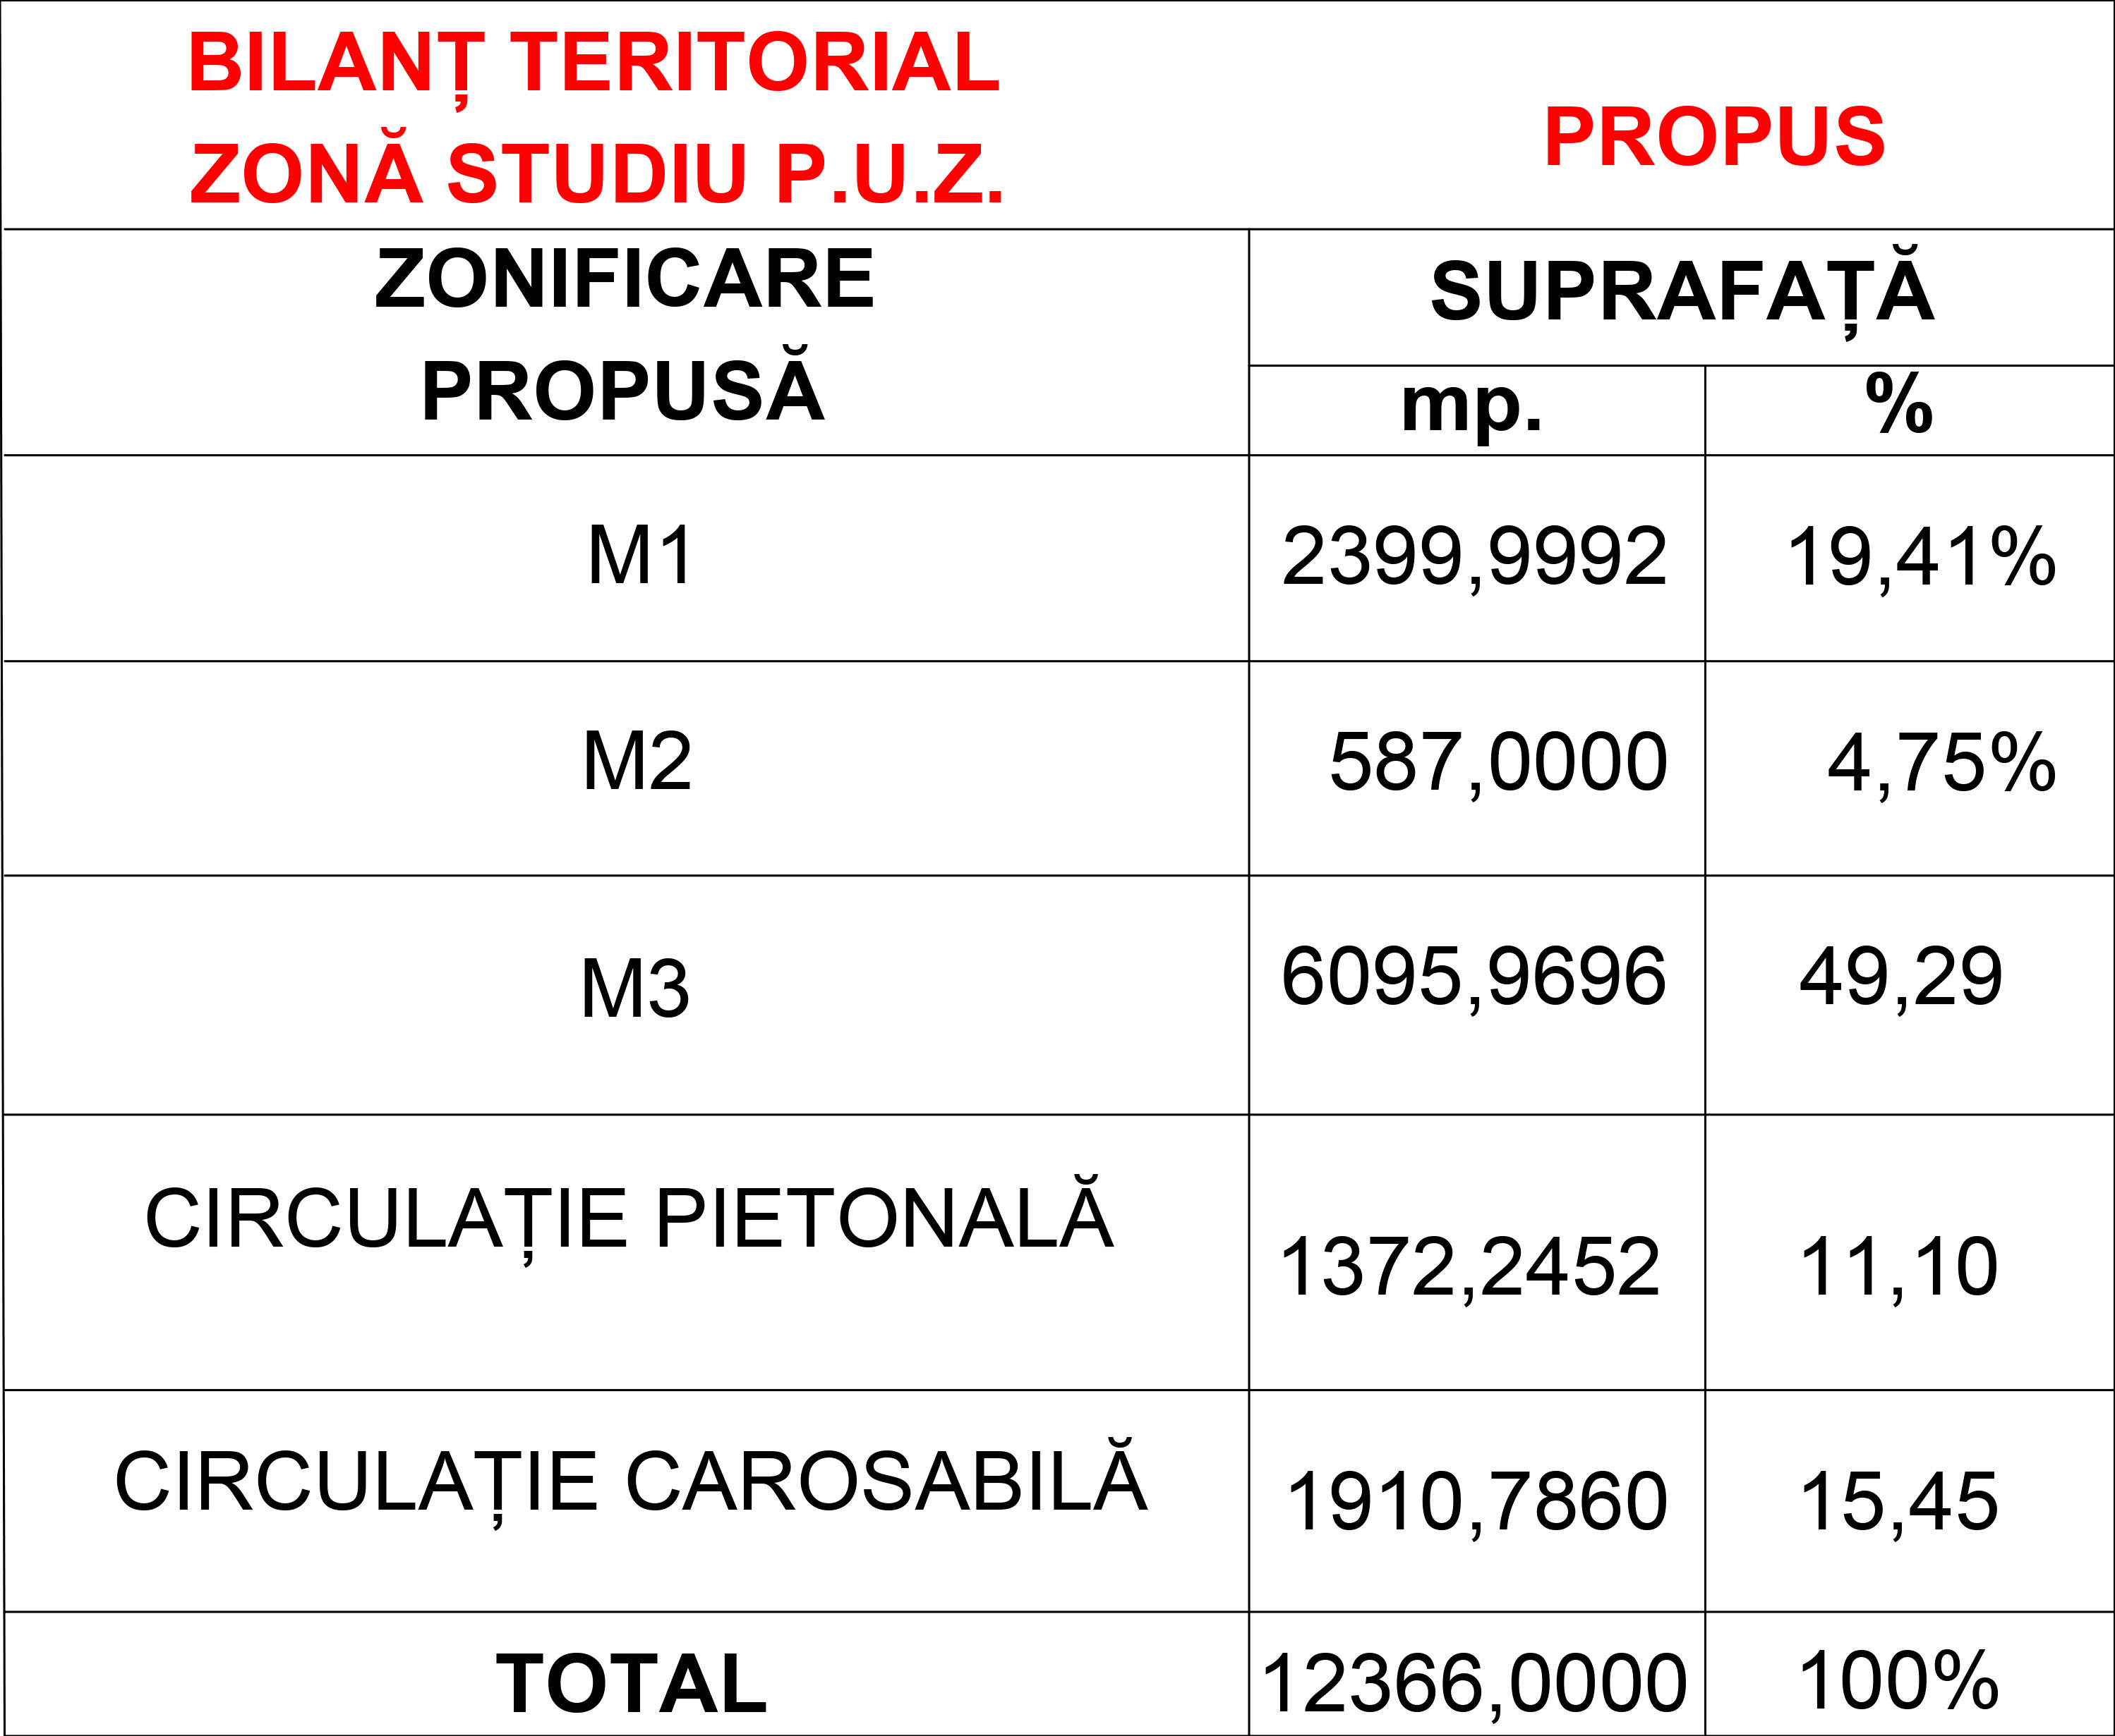

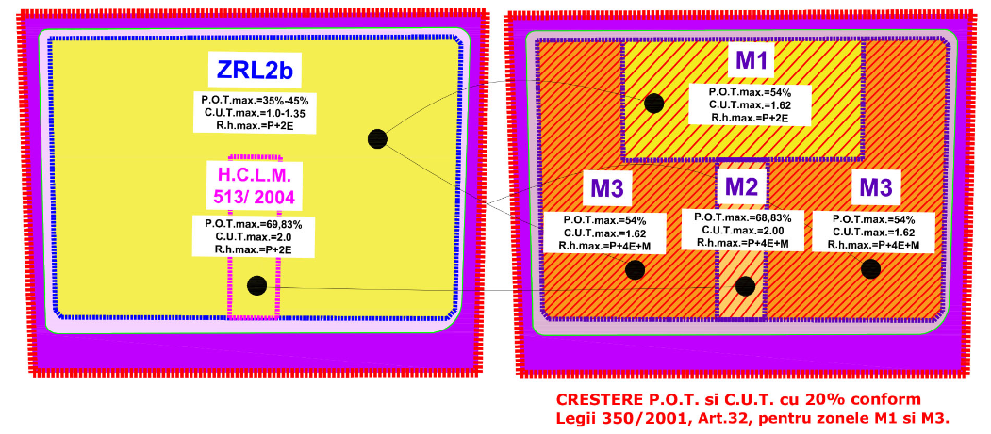
Pentru spațiile verzi și spațiile plantate se vor respecta prevederile H.C.J.C. Nr.152/2013 -Regulamentului privind stabilirea suprafețelor minime de spații verzi și a numărului minim de arbuști, arbori, plante decorative și flori aferente construcțiilor realizate pe teritoriul administrativ al Jud. Constanța.

CAPITOLUL 7 – RELAȚIA PLANULUI ANALIZAT CU ALTE PLANURI ȘI PROGRAME, OBIECTIVE MEDIU

Documentația s-a elaborat cu respectarea prevederilor Ordinul nr. 233/2016 pentru aprobarea Normelor metodologice de aplicare a Legii nr. 350/2001 privind amenajarea teritoriului și urbanismul și de elaborare și actualizare a documentațiilor de urbanism, cu modificăriile și completăriile ulterioare si corespunzator Ghidului privind metodologia si continutul – cadru al P.U.D. aprobat de M.L.P.A.T. cu Ordinul NR.37 /N/ 08.06.2000.

7.1 PREVEDERI DOCUMENTAȚII DE URBANISM APROBATE – P.U.G.M.C. aprobat prin H.C.L. nr. 653 din 24.11.1999, a cărui valabilitate a fost prelungită prin H.C.L.nr.327 din 18.12.2016 ȘI P.U.D. aprobat prin H.C.L. Nr.513/23.12.2004

Amplasamentul studiat prin P.U.Z. face parte din intravilanul Municipiului Constanța, SUBZONA ZRL 2b - subzona locuințelor individuale și colective mici cu maxim P+2 niveluri situate în interiorul perimetrelor de protecție, conform P.U.G. Mun. Constanța, pentru care sunt prevăzute următoarele reglementări urbanistice:
SUBZONA ZRL 2b - SUBZONA LOCUINȚELOR INDIVIDUALE ȘI COLECTIVE MICI CU MAXIM P+2 NIVELURI SITUATE ÎN INTERIORUL PERIMETRELOR DE PROTECȚIE

UTILIZĂRI ADMISE
- locuințe individuale cu maxim P+2 niveluri în regim de construire înșiruit, cuplat sau izolat;
- funcțiuni complementare locuirii: parcare/ garare, comerț cu amănuntul, depozitare produse fără nocivitate, birouri pentru exercitarea de profesiuni liberale (avocatură, arhitectură, medicină, etc.) în limita a 25% din A.C..

UTILIZĂRI ADMISE CU CONDIȚIONĂRI
- se admite mansardarea clădirilor, cu luarea în calculul coeficientului de utilizare a terenului a unei suprafețe desfășurate pentru nivelul mansardei de maxim 60% din aria unui nivel curent;
- autorizarea locuințelor și a altor funcțiuni complementare în ariile de extindere este condiționată de existența unui P.U.Z. aprobat conform legii.

UTILIZĂRI INTERZISE
- funcțiuni complementare locuirii, dacă depășesc 25% din aria construită, generează un trafic important de persoane și mărfuri, au program prelungit după orele 22:00, și /sau produc poluare;
- activități productive poluante, cu risc tehnologic sau incomode prin traficul generat (peste 5 autovehicule mici pe zi sau transport greu), prin utilizarea incintei pentru depozitare și producție, prin deșeurile produse ori prin programul de activitate;
- anexe pentru creșterea animalelor pentru producție și subzistență;
- depozitare en gros;
- depozitări de materiale refolosibile și platforme de precolectare a deșeurilor urbane;
- depozitarea pentru vânzare a unor cantități mari de substanțe inflamabile sau toxice;
- activități productive care utilizează pentru depozitare și producție terenul vizibil din circulațiile publice;
- autobaze, stații de întreținere și spălătorii auto;
- orice lucrări de terasament care pot să provoace scurgerea apelor pe parcelele vecine sau care impiedică evacuarea și colectarea rapidă a apelor meteorice.

Precizări suplimentare:
- se introduce interdicție temporară de construcție în zonele de lărgire a infrastructurii rutiere sau de realizare a unor viitoare obiective de utilitate publică, inclusiv perdele de protecție precum și în zonele propuse pentru extinderi până la aprobarea P.U.Z.;
- în zonele de protecție a infrastructurii feroviare și rutiere costrucțiile, extinderile și amenajările noi vor fi autorizate în urma P.U.Z. cu regulament aferent.

ÎNĂLȚIMEA MAXIMĂ ADMISIBILĂ A CLĂDIRILOR
- conform P.U.Z. cu următoarele condiționări:
- înălțimea maximă a clădiriilor va fi P+2E (H.maxim = 10,00 metri);
- se admite mansardarea clădirilor în condițiile Art. 2 (UTILIZĂRI ADMISE CU CONDIȚIONĂRI);
- se admit depășiri de 1-2 metri numai pentru alinierea la cornișă clădirilor învecinate în cazul regimului de construire înșiruit sau cuplat;
- înălțimea acoperișului nu va depăși gabaritul unui cerc cu raza de 4,00 metri cu centrul pe linia cornișei sau streașinei;
- înălțimea anexelor lipite de limitele laterale și posterioare ale proprietății nu va depăși înălțimea imprejmuirii.

- R.H. maxim admis = P+2E (10,00 metri)

PROCENT MAXIM DE OCUPARE A TERENULUI
- conform P.U.Z. cu următoarele condiționări:

- P.O.T. maxim = 35 - 45%

COEFICIENT MAXIM DE UTILIZARE A TERENULUI
- conform P.U.Z. cu următoarele condiționări:

- C.U.T. maxim= 1.00 – 1.35 mp./A.D.C.

NOTĂ: Se admite o creștere cu 10% a P.O.T. și corespunzator a C.U.T., dacă solicitantul certificatului de urbanism deține o parcelă rezultată prin comasarea a alte 2 parcele dintre care cel puțin una nu era construibilă anterior comasării, sau dacă respectivul solicitant a realizat în interiorul clădirii o funcțiune complementară admisă conform Art. 2 (UTILIZĂRI ADMISE CU CONDIȚIONĂRI).

Terenul ce a generat prezenta documentație are prevăzute următoarele reglementări urbanistice conform P.U.D. aprobat prin H.C.L. 513/23.12.2004:

UTILIZĂRI ADMISE
- schimbarea destinației parterului și etajului 1 la imobilul P+2E din spații comerciale în sediu de bancă;
- etajul 2 va păstra funcțiunea actuală de locuință unifamilială;
- pentru noua funcțiune sunt asigurate 3 locuri de parcare în locul special amenajat în fața imobilului, adiacent la Bulevardul Mamaia, conform Autorizației de Construire nr. 2491/2003.

Caracteristica specială a zonei în care se încadrează terenul ce a generat prezenta documentație: zona are valoare peisagistică.
ÎNĂLȚIMEA MAXIMĂ ADMISIBILĂ A CLĂDIRILOR

- R.H. maxim admis = P+2E

PROCENT MAXIM DE OCUPARE A TERENULUI

- P.O.T. maxim = 69,83%

COEFICIENT MAXIM DE UTILIZARE A TERENULUI

- C.U.T. maxim= 2.00 mp./A.D.C.

Locurile de parcare se vor asigura conform prevederilor H.C.L. nr.113/2017 privind aprobarea Regulamentului privind asigurarea numărului minim de locuri de parcare pentru lucrările de construcții și amenajări autorizate pe Municipiul Constanța.

7.2 BILANȚ TERITORIAL EXISTENT

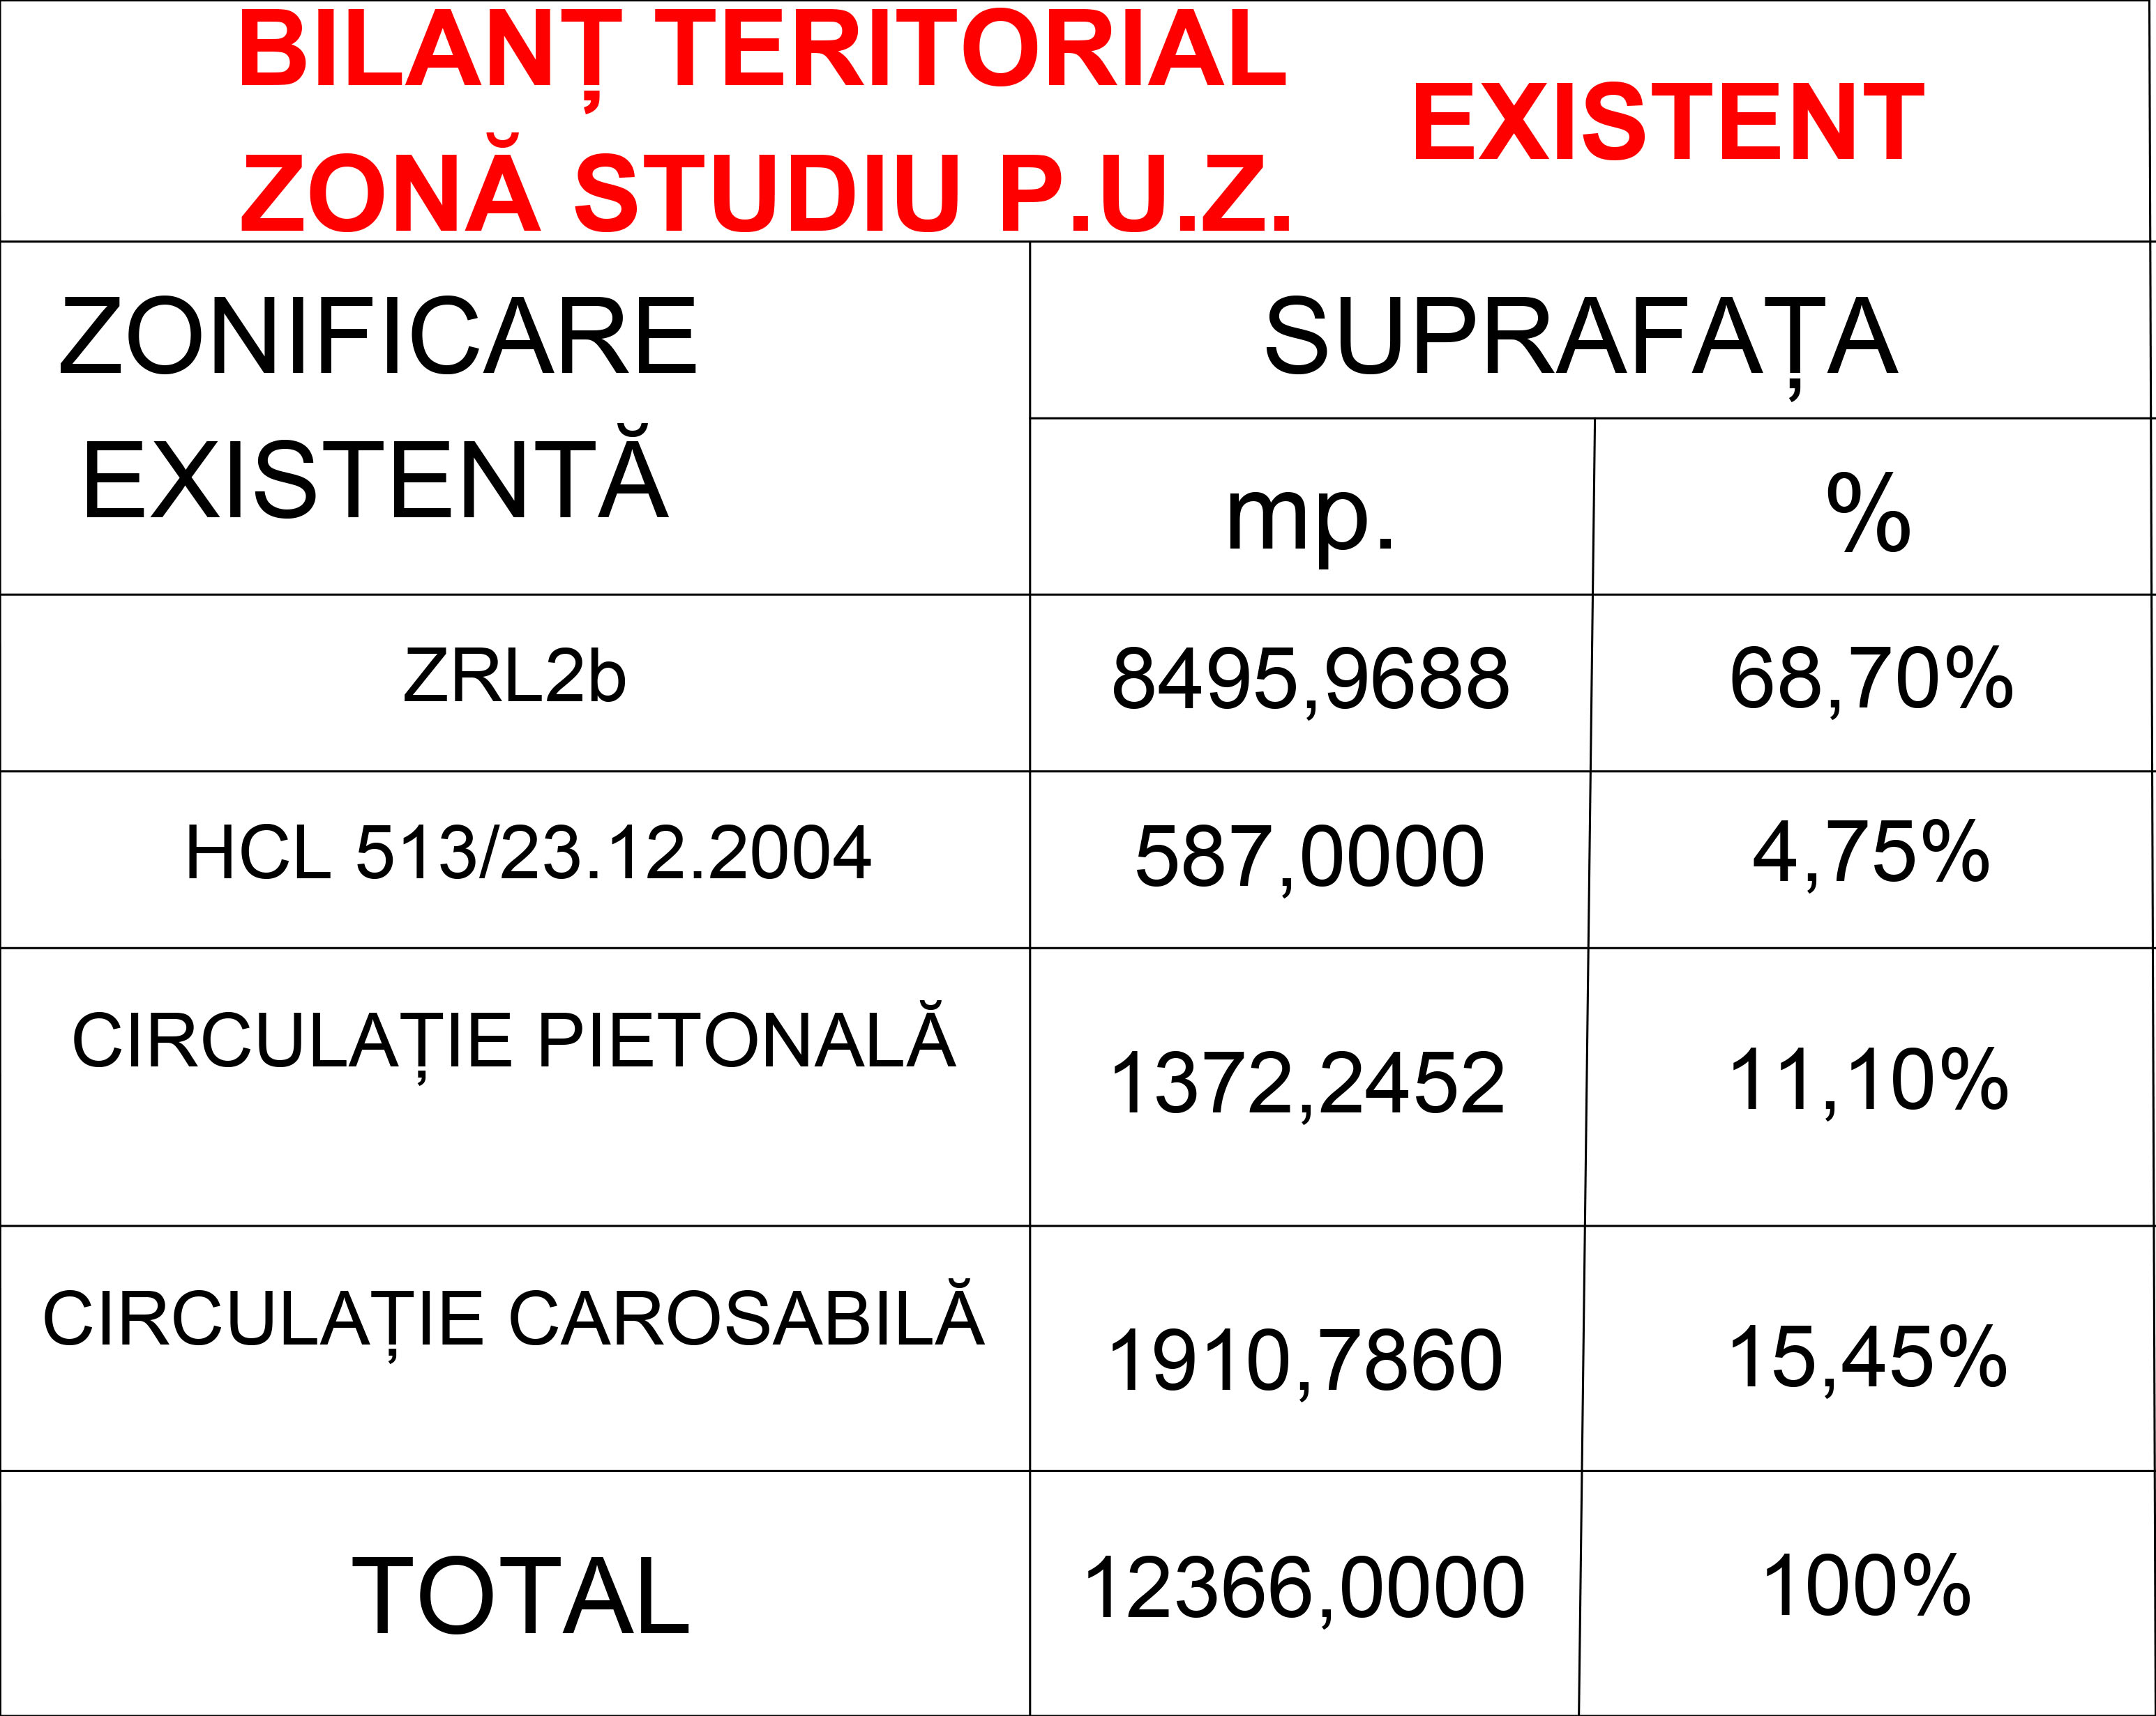
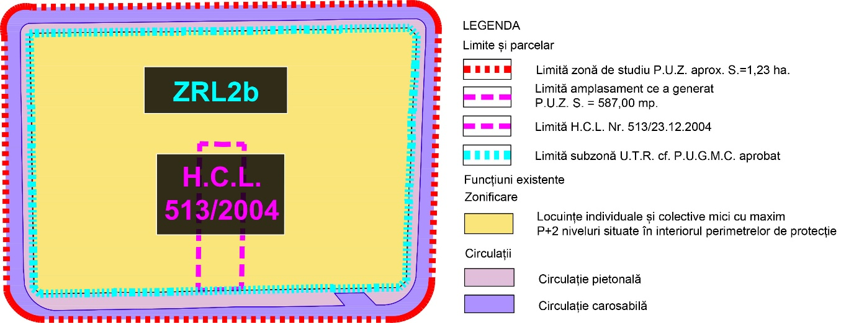

7.3 REGIM JURIDIC

Amplasamentul studiat ce a generat prezenta documentație reprezintă proprietatea privată a lui S.C. ARKAS SHIPPING & TRANSPORT S.A. - SUCURSALA CONSTANȚA (S.C ARKAS DENIZCILIK VE NAKLIYAT ANONIM SIRKETI), conform contract vânzare-cumpărare, autentificat prin încheierea nr. 875 din 07.07.2010 încheiat la BIROUL NOTARILOR PUBLICI ASOCIAȚI JOIȚA BOTEZATU ȘI HORIA BOTEZATU.

Situația juridică a terenului situat la adresa Mun. Constanța, Bd. Mamaia, Nr.49 rămâne neschimbată.

7.4 CIRCULAȚII

În limita zonei studiate, circulația se realizează pe:
- Bulevardul Mamaia – ampriza aproximativă de 32,00 metri, sens dublu (3 fire de circulație pe sensul de mers și trotuar de 5,00 metri);
- Strada Călărași –ampriza aproximativă de12,00 metri:
  - sens unic dinspre bulevardul Tomis până la intersecția cu strada General Manu (2 fire de circulație și trotuar de 3,00 metri);
  - sens dublu dinspre intersecția cu Str. General Manu (1 fir de circulație pe sensul de mers și trotuar de 2,78 metri);
- Strada General Manu –ampriza aproximativă de 12,00 metri, sens dublu (1 fir de circulație pe sens și trotuar de 3,00 metri);
- Strada Ion Lahovari-ampriza aproximativă de 13,00 metri, sens unic (2 fire de circulație pe sens și trotuar de 3,00 metri).

Amplasamentul studiat ce a generat prezenta documentație are acces direct din Bulevardul Mamaia, iar circulația pietonală se realizează pe trotuarele aferente Bulevardului Mamaia.

7.5 ECHIPARE EDILITARĂ

În zona studiată există rețele de utilități (alimentare cu apă, canalizare, gaze naturale, energie electrice, alimentare cu energie termică, rețele de telecomunicații).

CAPITOLUL 8 – IMPLEMENTAREA LEGISLAȚIEI DE MEDIU

- HOTĂRÂREA nr.1076 din 8 iulie 2004 privind stabilirea procedurii de realizare a evaluării de mediu pentru planuri și programe, actualizată;
- Legea privind protecția mediului nr.265/2006 pentru aprobarea O.U.G. 195/2005, actualizată;
- ORDIN nr.117/2 februarie 2006 pentru aprobarea Manualului privind aplicarea procedurii de realizare a evaluării de mediu pentru planuri și programe;
- Legile privind aprobarea secțiunilor Planului de Amenajare a Teritoriului Național;
- Ordonanța de Guvern nr.57/29.06.2007 – Regimul ariilor naturale protejate,conservarea habitatelor naturale, a florei și faunei sălbatice cu modificările și completările ulterioare, actualizată.

CAPITOLUL 9 – CONCLUZII ȘI MĂSURI ÎN CONTINUARE

Funcțiunea propusă este compatibilă cu funcțiunea predominantă a zonei/ a vecinătăților și respectă principalele obiective ale activității de urbanism:
- îmbunătățirea condițiilor de viață prin eleiminarea disfuncționalităților și asigurarea accesului la infrastructură;
- utilizarea eficientă a terenului, în acord cu funcțiunile urbanistice adecvate; extinderea controlată a zonei construite;
- asigurarea calității cadrului construit, amenajat și plantat.
Reglementările operaționale propuse prin prezenta documentație, necesare coordonării dezvoltării urbanistice viitoare a zonei, contribuie la dezvoltarea spațială echilibrată, la protecția patrimoniului natural și construit, la îmbunătățirea condițiilor de viață, precum și la asigurarea coeziunii teritoriale, respectând prevederile art. 2 al Legii Nr. 350/2001, cu modificările ulterioare.
Reglementările urbanisitce propuse ilustrează și vin în întâmpinarea tendițelor de dezvoltare ale zonei.

Odată inițiată elaborarea Planului Urbanistic Zonal, beneficiarii vor urma toți pașii necesari consultării publicului împreună cu elaboratorul documentației de P.U.Z. și cu persoana responsabilă din cadrul administrației publice locale, conform Regulamentului de informare și consultare a publicului în elaborarea sau revizuirea planurilor de urbanism la nivelul Municipiului Constanța aprobat.

Implicarea publicului va fi facută prin postarea pe site-ul primăriei a intenției de elaborare cu punerea la dispoziție a unui P.U.Z. preliminar cu fotografii elocvente și toate datele necesare identificării zonei si a modificărilor propuse. Acesta va fi menținut pe site pe toată perioada de obtinere avize, timp în care, cei interesați vor putea transmite sugestii în ceea ce privește strategia de dezvoltare a zonei afectate.

În faza ulterioară de dezbatere publică, se va amplasa pe teren un panou cu anunțul de consultare, se va posta din nou pe site anunțul de consultare pentru o perioadă de 25 de zile și se vor notifica toți locuitorii din arealul P.U.Z.-ului . De asemenea, se va organiza o sedință de dezbatere publică stabilită de comun acord în calendarul consultării și se va face o corespondență între cei interesati, primărie și elaboratorul documentației de urbanism. La finalul procedurii, se va întocmi raportul informării și consultării populației, act necesar în vederea aprobării P.U.Z.-ului de către administrația locală.

Investiția privată propusă prin această documentație de urbanism derogatorie nu presupune categorii de costuri suplimentare ce vor cădea în sarcina autorității publice locale, întreaga suma fiind suportată de proprietarii terenului .

Planul urbanistic zonal va stabili, în baza analizei contextului social, cultural istoric, urbanistic si arhitectural, reglementări cu privire la regimul de construire, functiunea zonei, înaltimea maximă admisă, coeficientul de utilizare a terenului (C.U.T.), procentul de ocupare a terenului (P.O.T.), retragerea clădirilor față de aliniament și distanțele față de limitele laterale și posterioare ale parcelei, caracteristicile arhitecturale ale clădirilor, materialele admise.
Astfel, prin regulamentul de urbanism aferent, administrația locală va dispune de mijlocul de analiză și decizie, în procesul de certificare și autorizare reglementat prin lege

Întocmit: Verificat:
Urb. MUNTEANU Marina Urb. BĂJENARU Alexandru

